NOVO PORTAL ALUNO

GUIA: PASSO-A-PASSO

– Responsável financeiro –

ENSINO BÁSICO
v.001-AGO.2019

V.001 – AGOSTO/2017
V.002 – NOVEMBRO/2017

O Responsável Financeiro terá no novo PORTAL DO ALUNO as seguintes funcionalidades:

Para acessar o novo PORTAL DO ALUNO, abra o site do colégio no endereço
http://colegiometodista.g12.br/bertioga e clique no botão “PORTAL DO ALUNO”.
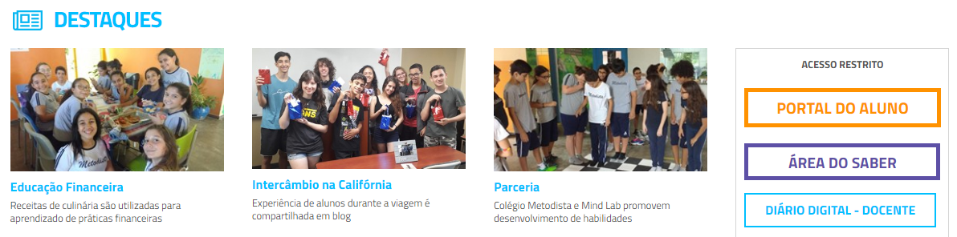

Em seguida digite o seu usuário e senha:
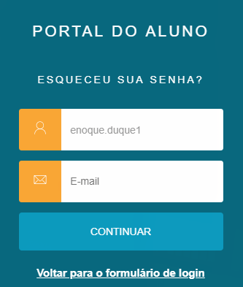
Usuário

1. Ao digitar o usuário e senha, clique no botão ACESSAR
2. caso tenha esquecido a senha, clique no botão ESQUECEU SUA SENHA?
3. E informe o usuário e o e-mail informado no comunicado via e-mail.

Senha
Usuário

O responsável deverá utilizar o usuário e senha já adquiridos.
Caso seja o primeiro acesso utilize a CPF como senha.

Em caso de dúvidas entre em contato pelo canal de apoio:
sau@metodista.br
E-mail
Ao abrir a tela do portal selecione a série atual do aluno e clique no botão “Confirmar”.
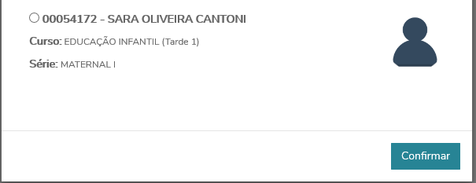
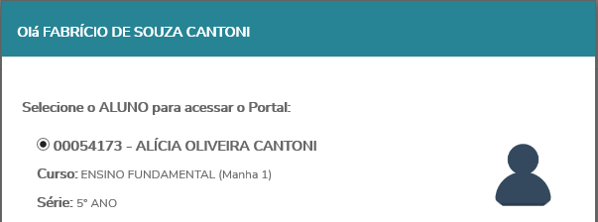

1. Selecione a série atual...
NOME DO RESPONSÁVEL
RA e nome do aluno 1
RA e nome do aluno 2

2. Clique no botão CONFIRMAR

Para a acessar a Rematrícula Online, abra o menu conforme passo 1 da imagem abaixo.
Observação: a rematrícula online é realizada por aluno. Caso seja responsável financeiro de mais de um aluno, ao concluir a rematrícula de um aluno, clique no link 2. “Alterar Aluno” para a nova rematrícula.
2. Utilize para realizar a rematrícula de OUTRO ALUNO
1. Clique para visualizar as funcionalidades
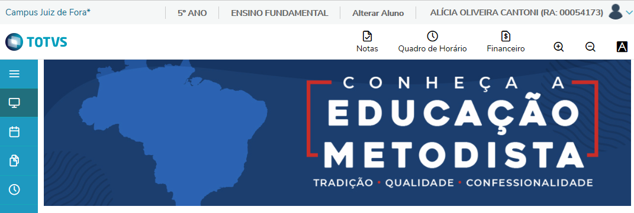

Nome do aluno 1

3. Para iniciar clique no botão PRÓXIMO.

1. Clique na tachinha para deixar o menu sempre visível

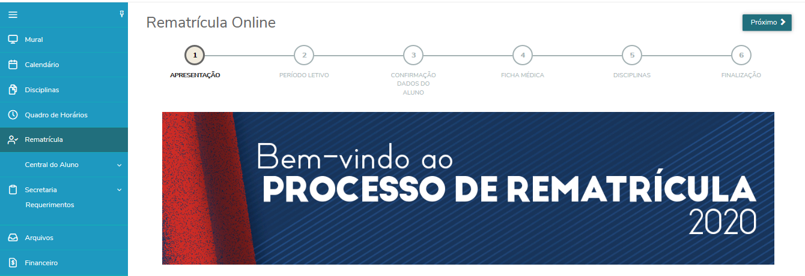
Clique para navegar entre os passos da rematrícula

2. Em seguida, clique no botão REMATRÍCULA”

E passe pelos próximos passos. Para “navegar” entre eles utilize o botão “Próximo”.
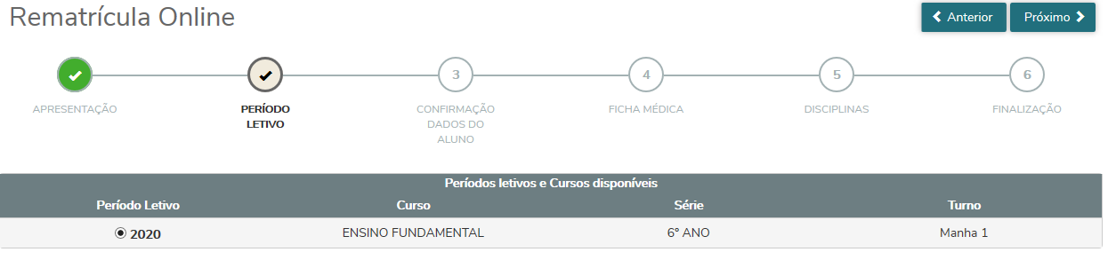

Neste passo, atualize seus dados, principalmente a conta de e-mail e telefone, na parte de baixo da tela. 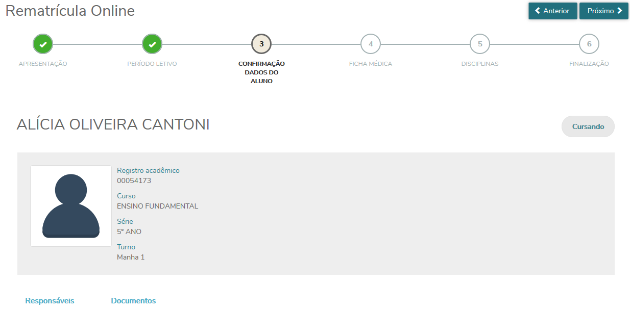
0000000000
NOME DO ALUNO 1
2. Clique para avançar.

1. Clique para atualizar o e-mail e nº dos telefones

No próximo passo, insira as informações da ficha médica do aluno para consulta quando necessário.
Esse preenchimento é necessário e muito importante.
1. Utilize esse espaço para inserir os dados médicos do aluno.
2. Clique para avançar.

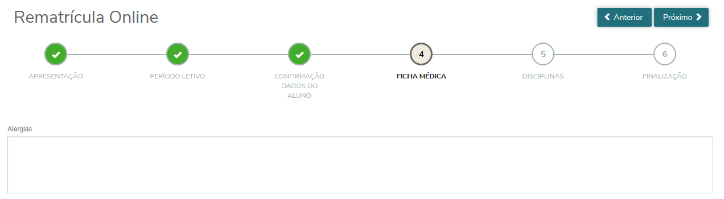
Clique para avançar.

Neste passo, simplesmente avance para o próximo.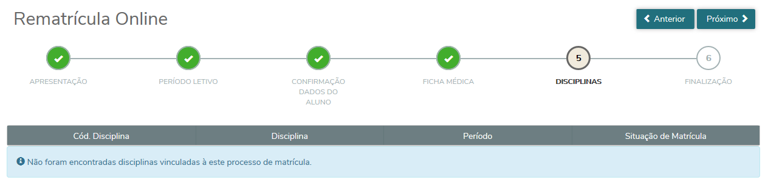

Em seguida o contrato financeiro é aberto para impressão e aceite conforme mostrado na imagem.
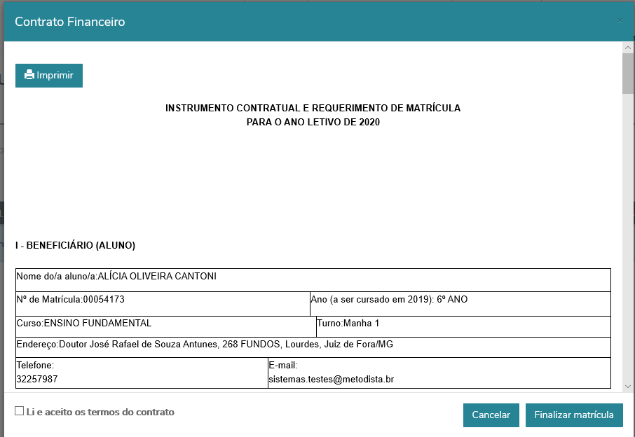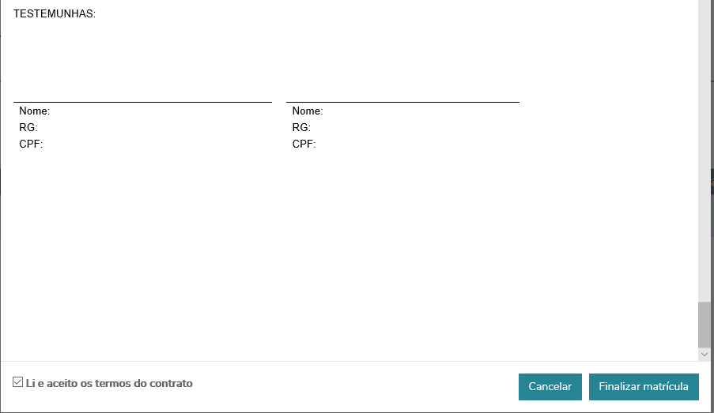
3. Clique para conclusão

2. Confirme o aceite

1. Clique para impressão.

Correio eletrônico informado
0000000000
Endereço informado
0000000000
NOME DO ALUNO 1

Em seguida, a confirmação de matrícula será exibida e o pagamento poderá ser realizado.

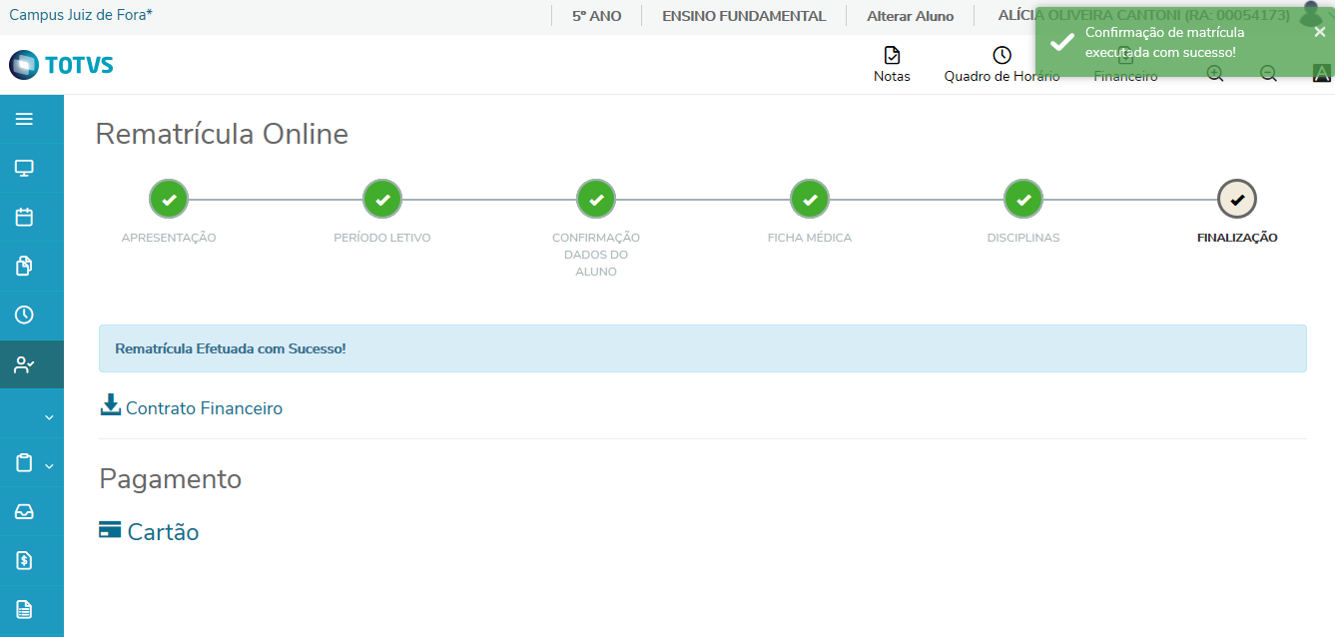

1. Selecione a forma de pagamento

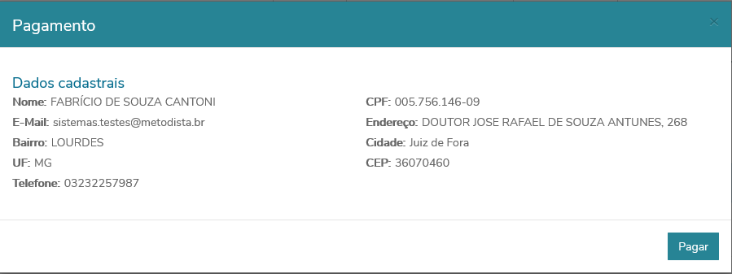
CEP
Cidade
Endereço
000.000.000-00
000000000
UF
Bairro
Correio eletrônico
Nome do responsável
2. E clique em pagar

FINANCEIRO – PAGAMENTO COM CARTÃO

Uma nova tela será aberta (Cielo) no navegador para preenchimento dos seus dados e efetivação do pagamento.

Nesta tela insira os dados da forma de pagamento, o CEP e confira seus dados cadastrais.

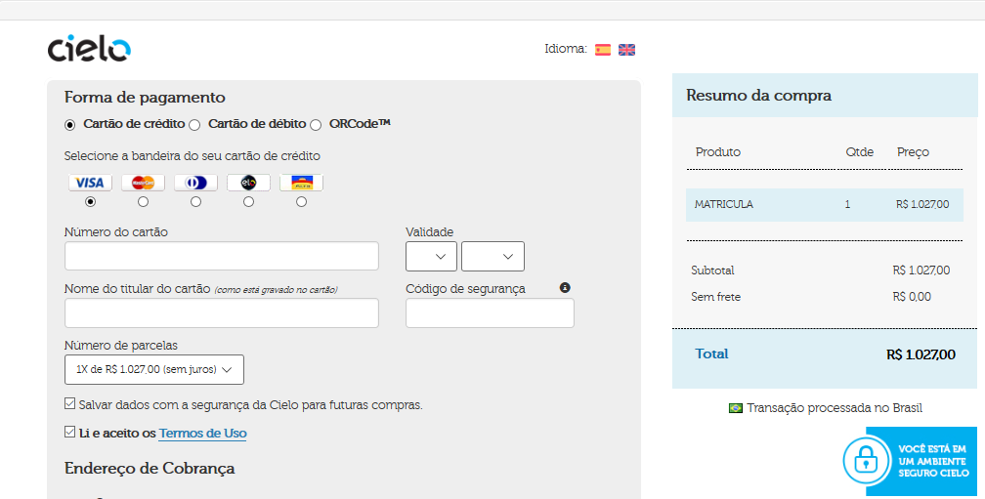
R$ ------

R$ ------

R$ ------
R$ ------
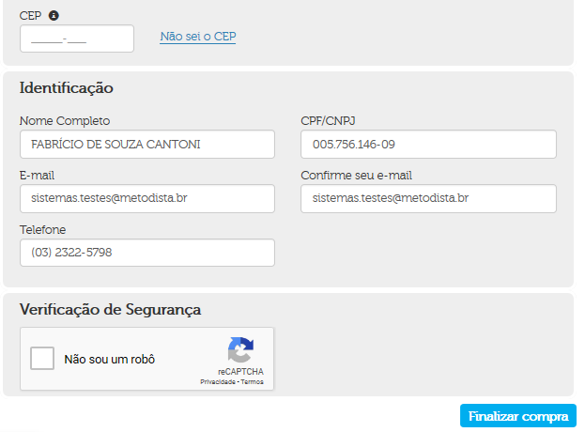
Endereço eletrônico
Clique para concluir o pagamento

Clique na verificação de segurança

(00) 0 0000000
000.000.000-00
Nome do responsável
Após isso, conclua o pagamento clicando no botão “Finalizar compra”.

Para realizar a rematrícula de um outro aluno, clique no link “Alterar Aluno”, como na imagem abaixo, localizado na parte superior do Portal. E siga os passos anteriores.

NOME DO ALUNO 1

Sem seguida, selecione o outro aluno

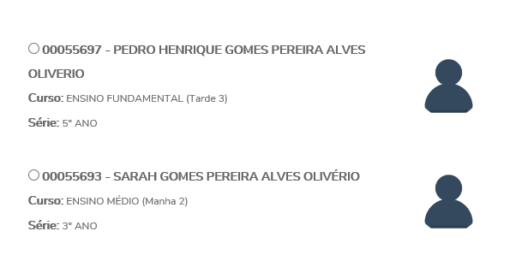
Nome aluno 2
Nome aluno 1

Também será possível realizar o pagamento via boleto. Para essa forma de pagamento siga os passos abaixo.

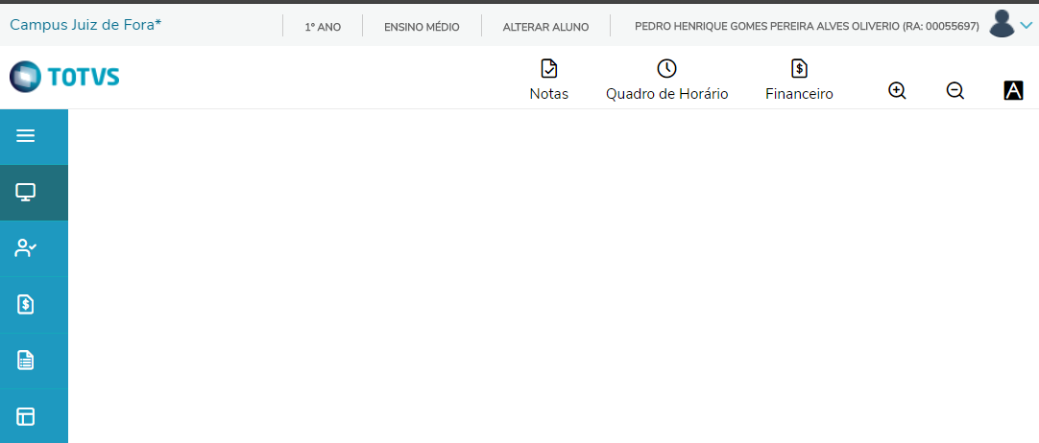
Passo 2 - Na tela do Portal, localize o item financeiro.
d

O boleto pode ser pago via banco ou via cartão.
Para pagamento via banco, clique no botão “Boleto”.

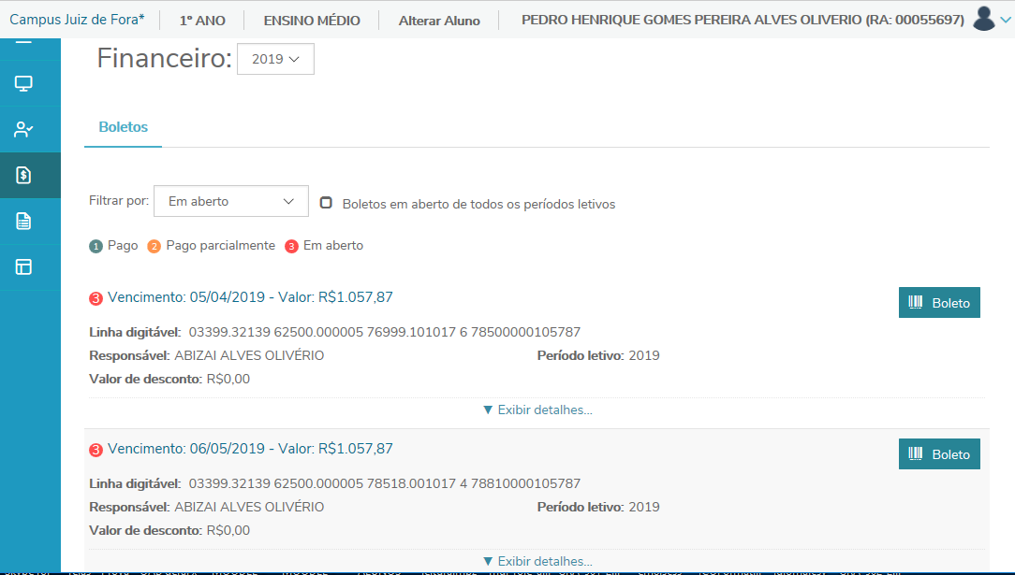
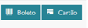
1º

E o arquivo será aberto para impressão ou captura do código de barras.
2º

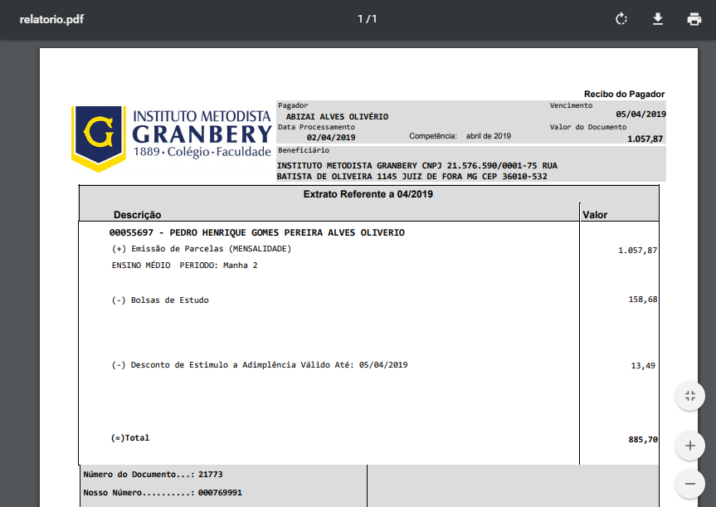
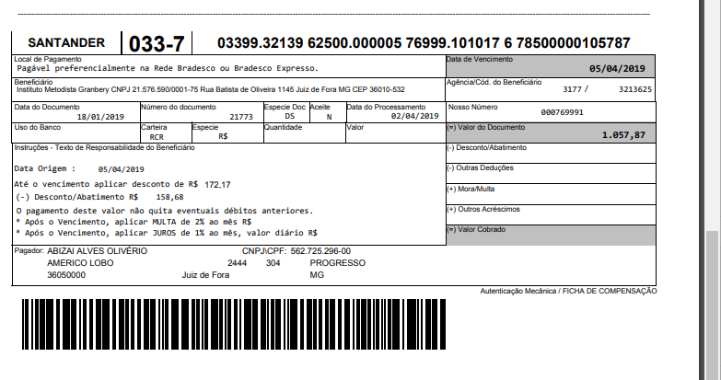

Logo do colégio
Nome
Nome
Nome
Nome

Para pagamento via cartão, clique no botão “Cartão”.

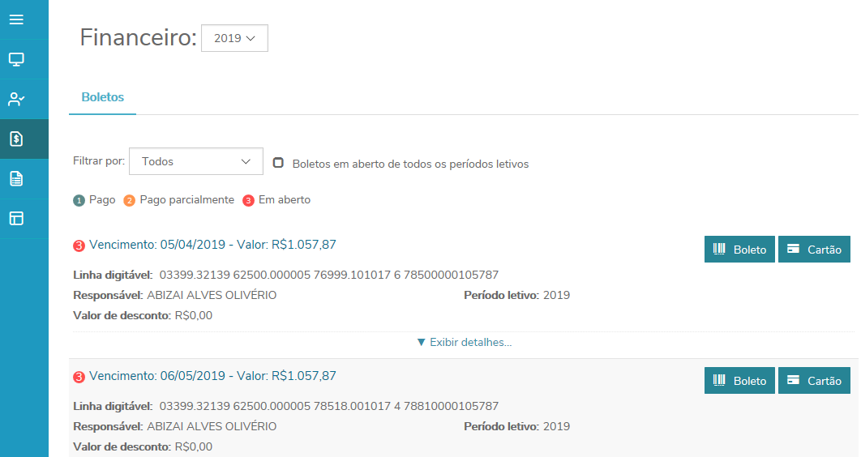

1º

Para continuar o pagamento, via cartão, clique no botão “Pagar”
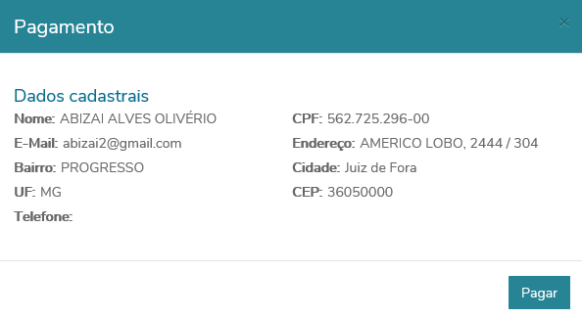
2º
Nome
Nome
Nome
Nome
Nome

Nome
Nome

E siga os passos de pagamento via cartão já apresentada.

Para conclusão da rematrícula é necessário imprimir e assinar o Termo de Cessão para uso da imagem.

Para acessá-lo, localize e clique no item relatórios no painel lateral.

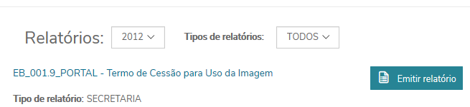
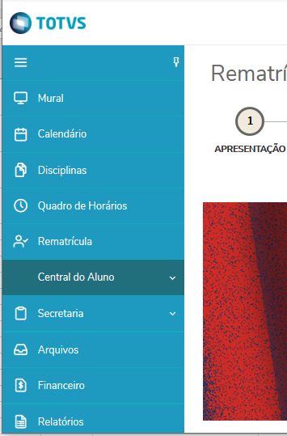
1. Clique
no item RELATÓRIOS...

2. em seguida
no botão
EMITIR RELATÓRIO...

3. e no botão ABRIR

Clique para IMPREESÃO

Com o termo aberto, imprima o documento e entregue-o assinado no atendimento do colégio.

